Сравнительный анализ данных психолого-педагогического мониторинга за 2013-2016 гг. (составлен на основе ежегодных отчетов)
В качестве объектов диагностики в олимпиадном центре «Факел» мы удерживаем:
- состояние здоровья обучающихся,
- уровень качественной успеваемости,
- уровень сформированности УУД (личностных, познавательных, регулятивных, коммуникативных), заложенных во внедряемых ФГОС,
- уровень организации образовательного процесса в школе «Развитие»,
- уровень удовлетворенности качеством образовательных услуг.
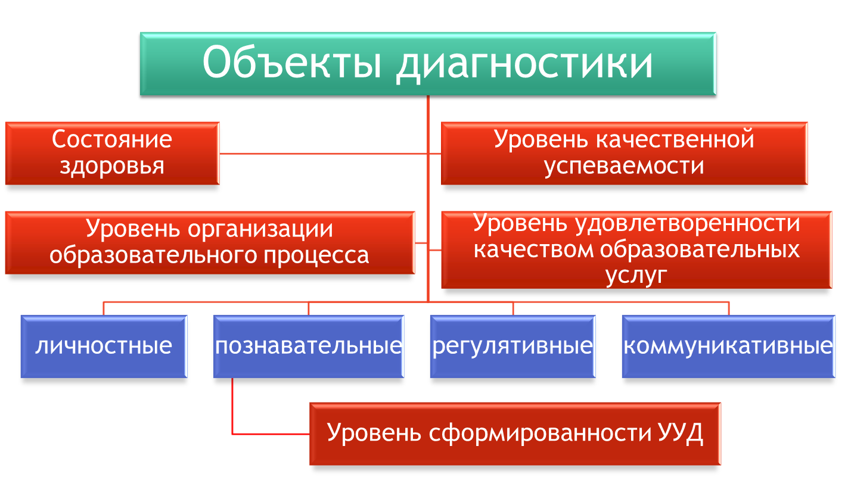
В процессе психолого-педагогического сопровождения были разработаны и апробированы Диагностические карты групп, которые используются для осуществления индивидуального подхода к учащимся и для мониторинга развития их познавательных способностей, личностного роста и профессионального самоопределения.

№ | Ф. И. учащихся | Пол | Фактический  возраст | Темперамент | Состояние  здоровья,  тип хроник. | ФАМ | Ведущий  канал  восприятия | Проблемы индивид.- психолог.  характера (мотивация к учебе,  тревожность, с/оценка)
1. | ******** ********* | м | 17 | холерик | II, нарушение осанки | ПП | К, В, а | с/о –адекватная, М-внешняя, избегание
2. | ************ ****** | М | 17 | сангвиник | II | ПП | А,к | с/о – завышена М- внешняя, престиж, благополучие

Результативность работы олимпиадного центра «Факел» в целом определяется по критериям:
- Первый. Высокие результаты внеурочной деятельности обучающихся. Оцениваются по показателям
- вовлеченность во внеурочную деятельность,
- динамика участия в академических и неакадемических олимпиадах,
- наличие достижений в олимпиадах и конкурсах,
- участие в образовательных событиях и конференциях.

- Критерий 2-ой связан с качеством программно-методического обеспечения образовательного процесса. Этот критерий оценивается по показателям:
- наличие рецензий на образовательные программы,
- наличие дипломов победителей и призеров конкурсов образовательных программ на различных уровнях.

- Критерий 3-ий «Качество организации образовательного процесса на основе использования современных образовательных технологий». Этот критерий оценивается по показателям:
- использование он-лайн взаимодействия с учащимися,
- использование ИКТ в образовательном процессе,
- использование проектных, исследовательских, личностно-ориентированных, здоровьесберегающих и других технологий в образовательном процессе школы «Развитие».

- Критерий 4-й «Вклад педагогов школы «Развитие» в повышение качества образования оценивается по показателям:
- разработка и реализация педагогических проектов в области одаренности,
- результативность участия в профессиональных конкурсах,
- наличие публикаций из опыта работы, опубликованных методических материалов,
- представление опыта работы с одаренными и талантливыми детьми.

Система мониторинга обеспечивает администрацию и педагогов своевременной информацией, необходимой для принятия управленческих решений. При анализе данных становится понятно, насколько обучающиеся и родители довольны качеством образовательных услуг, эмоционально-психологическим климатом и стилем общения в школе «Развитие».

Олимпиадный центр «Факел» благотворно влияет на все результаты деятельности лицея. В течение десяти лет Северский лицей входит в тройку лучших ОО Томской области по результатам ЕГЭ. Отмечены положительная динамика учебной мотивации лицеистов, количества отличников, медалистов. Более десяти лет Северский лицей удерживает первенство по результатам участия во Всероссийской олимпиаде школьников.
Свидетельством признания достижений педагогов и учащихся является включение имен 20 педагогов и 20 учащихся в энциклопедию «Одаренные дети – будущее России», включение Северского лицея в Национальный Реестр ведущих образовательных учреждений России, в число 100 лучших предприятий и организаций России, присвоение статуса «Ресурсно-внедренческий центр инноваций Томской области», победа в конкурсном отборе образовательных учреждений, внедряющих инновационные образовательные проекты.

